2023年赤峰学院本科毕业论文（设计）
抽检报告

_____年_____月

目 录

一、基本情况 1
二、评议结果 2
（一）评议结果总体情况 2
（二）按学位类型统计 8
（三）按学院统计 11
（四）按专业统计 20
（五）按论文类型统计 24
（六）往届对比 26

一、基本情况
2023年内蒙古自治区本科毕业论文抽检工作，赤峰学院抽检学院总数20个,抽检专业总数50个，抽检论文共81篇。其中，未上传论文2篇，送审论文79篇。
初评阶段，评审论文共79篇。其中，合格论文共60篇，“存在问题毕业论文”共7篇，进入复评论文共12篇。
复评阶段，评审论文共12篇。其中，合格论文共9篇，“存在问题毕业论文”共3篇。
抽检的81篇论文中，因无论文未送审2篇，实际送审论文79篇，合格论文69篇，抽检合格率85.19%。抽检认定“存在问题毕业论文”12篇（因高校未上传论文认定为“存在问题毕业论文”2篇，因送审两位及以上专家评议意见为“不合格”认定为“存在问题毕业论文”10篇），占抽检论文的14.81%。

二、评议结果

（一）评议结果总体情况

总体评价
全校送审论文共79篇。从总体评议结果看，合格论文共69篇，送审合格论文率为87.34%。“存在问题毕业论文（不含未上传论文）”共10篇，“存在问题毕业论文（不含未上传论文）”比例为12.66%。
具体分布情况详见表1、图1。
表1 2022/2023学年度赤峰学院本科毕业论文抽检评议结果统计表（总体）
统计项目 | 合格论文 | 存在问题毕业论文（不含未上传论文） | 合计
论文篇数 | 69 | 10 | 79
比例（%） | 87.34% | 12.66% | 100%

图1 2022/2023学年度赤峰学院本科毕业论文抽检评议结果统计（总体）
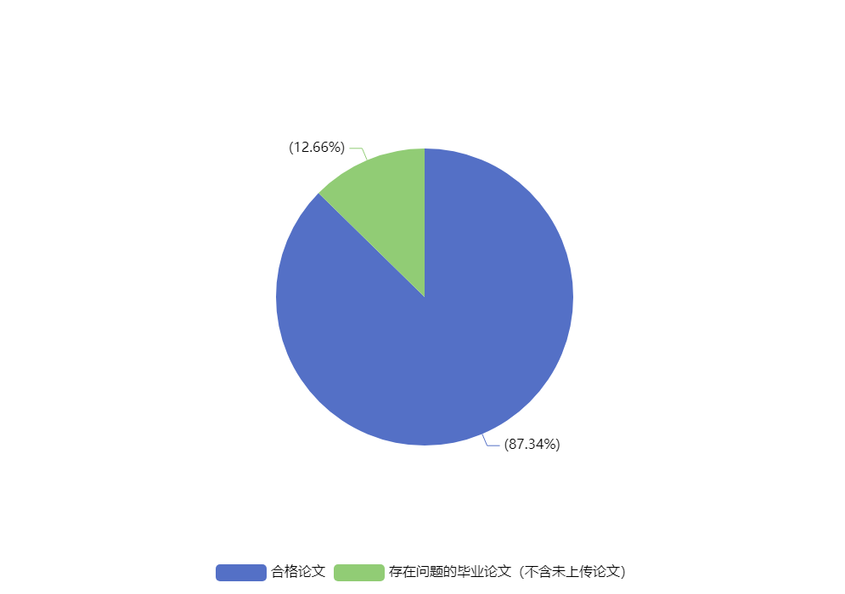

2.初评结果
从初评结果看，专家评议意见全部合格论文共60篇，占比75.95%。1位专家评议意见不合格论文共12篇，占比15.19%。2位专家评议意见不合格论文共6篇，占比7.59%。3位专家评议意见不合格论文共1篇，占比1.27%。
具体分布情况详见表2、图2。
表2 2022/2023学年度赤峰学院本科毕业论文抽检评议结果统计表（初评）
统计项目 | 专家评议意见全部合格 | 1位专家评议意见“不合格” | 2位专家评议意见“不合格” | 3位专家评议意见“不合格” | 合计
论文篇数 | 60 | 12 | 6 | 1 | 79
比例（%） | 75.95% | 15.19% | 7.59% | 1.27% | 100%

图2 2022/2023学年度赤峰学院本科毕业论文抽检评议结果统计表（初评）
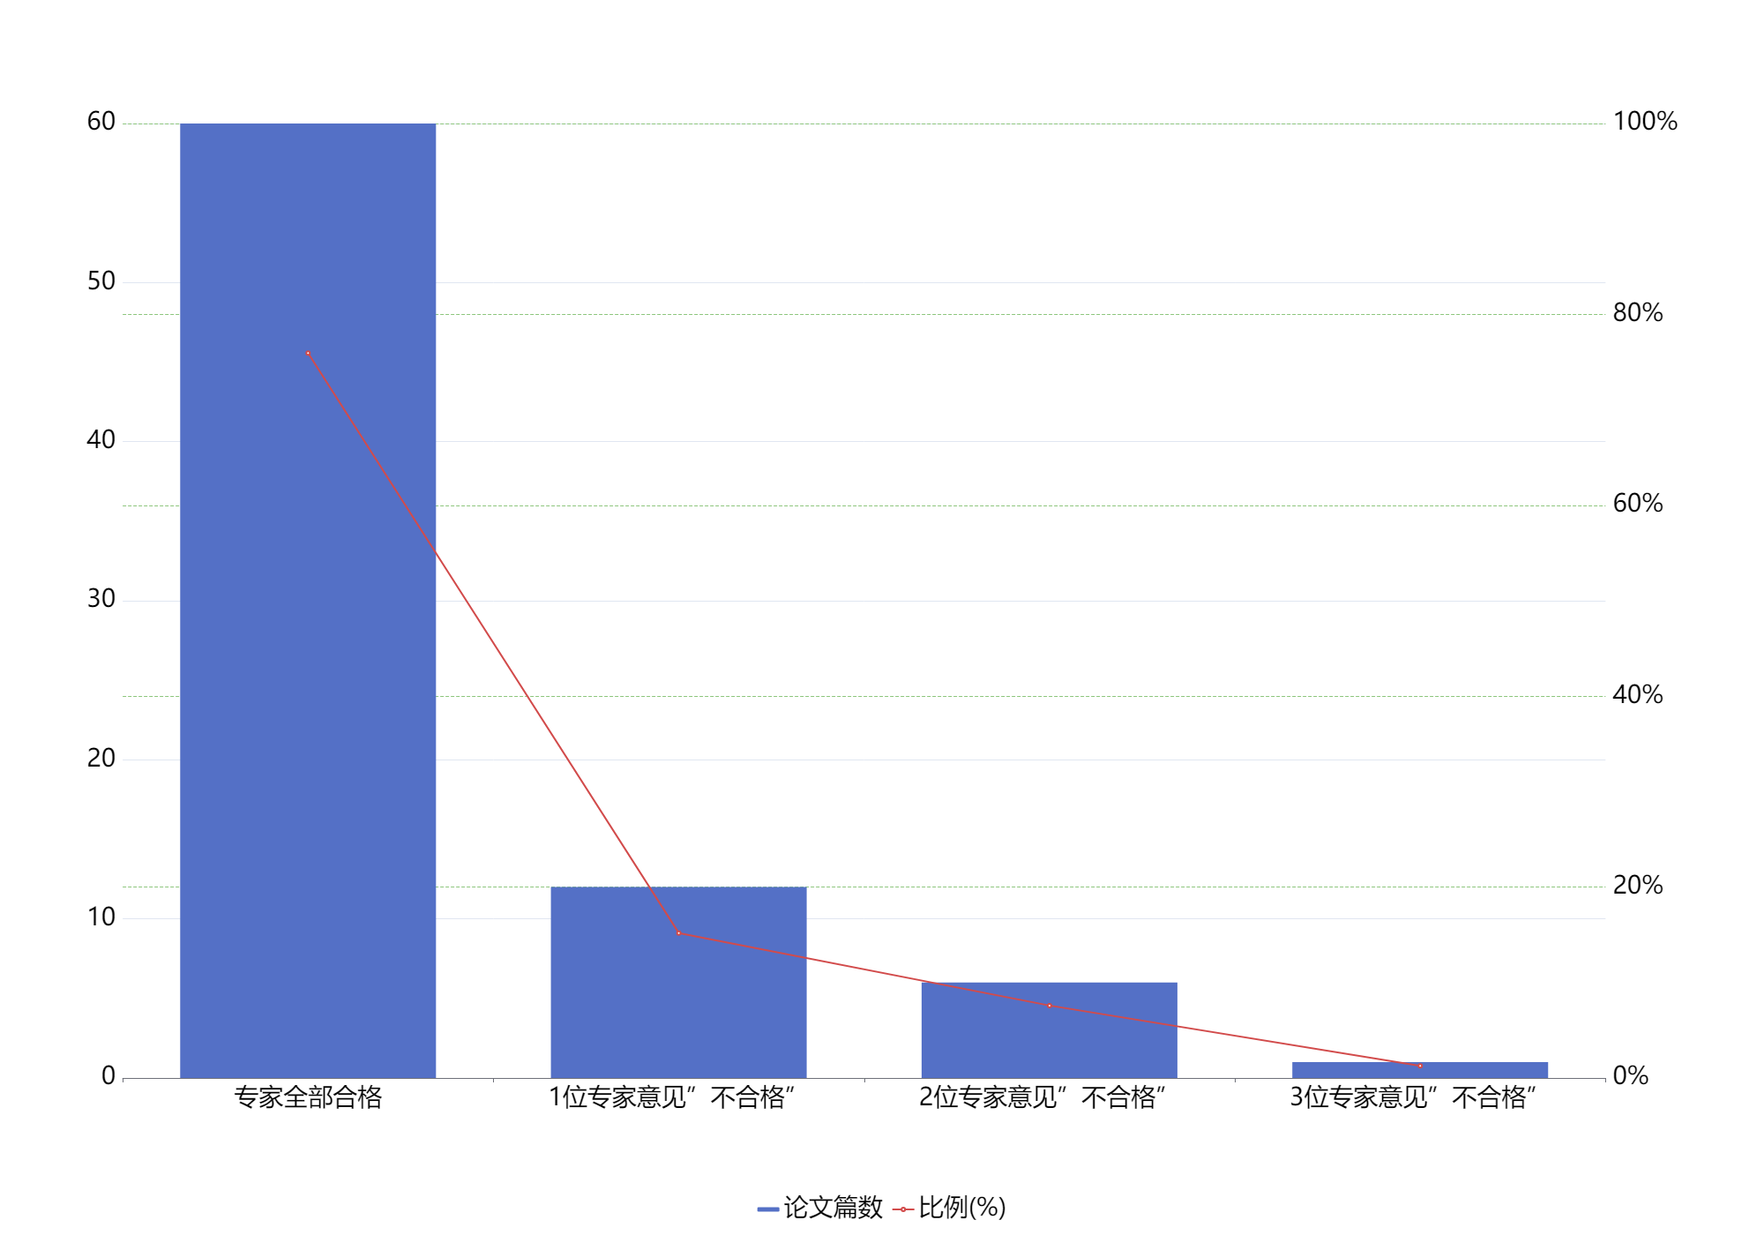

3.复评结果
进入复评论文共12篇。从复评结果看，专家评议意见全部合格论文共9篇，占比75.00%。1位专家评议意见不合格论文共2篇，占比16.67%。2位专家评议意见不合格论文共1篇，占比8.33%。
具体分布情况详见表3、图3。
表3 2022/2023学年度赤峰学院本科毕业论文抽检评议结果统计表（复评）
统计项目 | 专家评议意见全部合格 | 1位专家评议意见“不合格” | 2位专家评议意见“不合格” | 合计
论文篇数 | 9 | 2 | 1 | 12
比例（%） | 75.0% | 16.67% | 8.33% | 100%

图3 2022/2023学年度赤峰学院本科毕业论文抽检评议结果统计（复评）
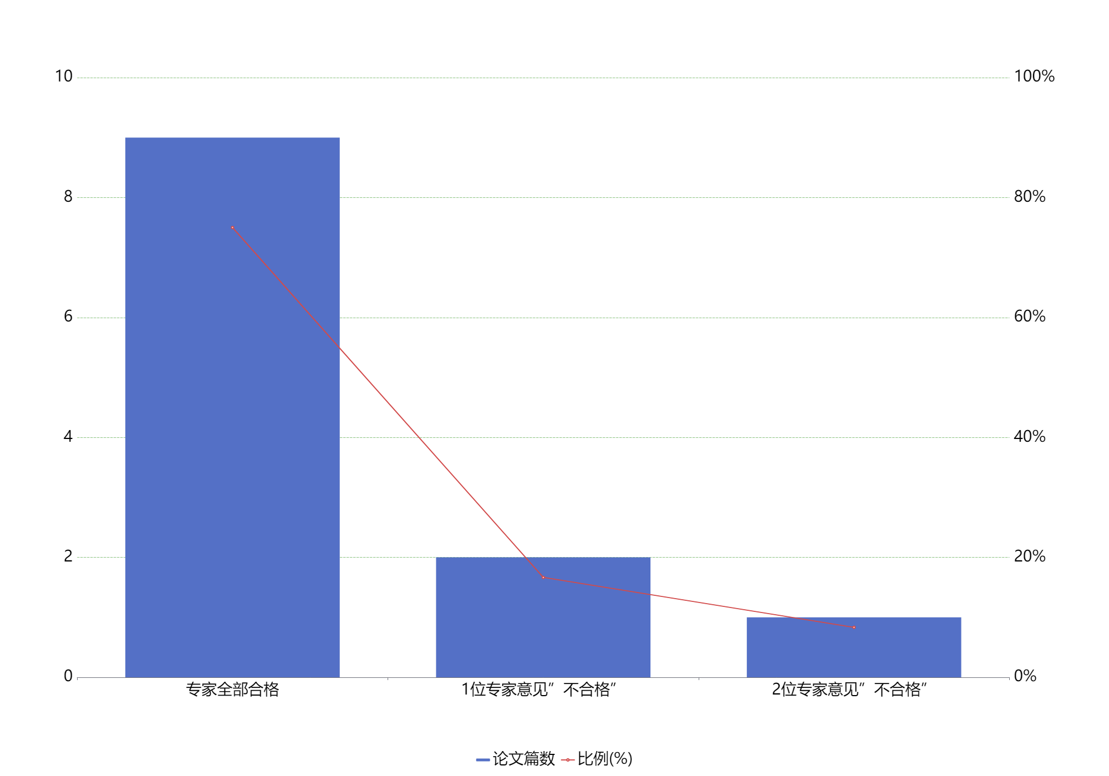

（二）按学位类型统计
普通高等教育，抽检论文共81篇。其中，送审论文共79篇，合格论文共 69篇，合格论文率为87.34%；“一不合格”论文共9篇，“一不合格”论文率为11.39%；“存在问题毕业论文（不含未上传论文）”共10篇，“存在问题毕业论文（不含未上传论文）”比例为12.66%。未上传论文共2篇，因此“存在问题毕业论文（含未上传论文）”共12篇，“存在问题毕业论文（含未上传论文）”比例为14.81%。
成人高等教育，抽检论文共0篇。其中，送审论文共0篇，合格论文共0篇，合格论文率为0.00%；“一不合格”论文共0篇，“一不合格”论文率为0.00%；“存在问题毕业论文（不含未上传论文）”共0篇，“存在问题毕业论文（不含未上传论文）”比例为0.00%。未上传论文共0篇，因此“存在问题毕业论文（含未上传论文）”共0篇，“存在问题毕业论文（含未上传论文）”比例为0.00%。
来华留学教育，抽检论文共0篇。其中，送审论文共0篇，合格论文共0篇，合格论文率为0.00%；“一不合格”论文共0篇，“一不合格”论文率为0.00%；无“存在问题毕业论文”。
学士专业学位，抽检论文共0篇。其中，送审论文共0篇，合格论文共0篇，合格论文率为0.00%；无“存在问题毕业论文”。具体分布情况详见表4、图4。

表4 2022/2023学年度赤峰学院本科毕业论文抽检评议结果统计表（按学位类型统计）
学位类型 | 抽检论文总数 | 未上传论文总数 | 送审论文总数 | 合格论文 |  | “一不合格”论文 |  | 存在问题毕业论文（不含未上传论文） |  | 存在问题毕业论文（含未上传论文）
 |  |  |  | 合格论文数 | 合格论文率（%） | “一不合格”论文数 | “一不合格”论文率（%） | 存在问题毕业论文数 | 存在问题毕业论文比例（%） | 存在问题论文数 | 存在问题论文比例（%）
普通高等教育 | 81 | 2 | 79 | 69 | 87.34% | 9 | 11.39% | 10 | 12.66% | 12 | 14.81%
成人高等教育 | 0 | 0 | 0 | 0 | 0.0% | 0 | 0.0% | 0 | 0.0% | 0 | 0.0%
来华留学 | 0 | 0 | 0 | 0 | 0.0% | 0 | 0.0% | 0 | 0.0% | 0 | 0.0%
学士专业学位 | 0 | 0 | 0 | 0 | 0.0% | 0 | 0.0% | 0 | 0.0% | 0 | 0.0%

图4 2022/2023学年度赤峰学院本科毕业论文抽检评议结果统计（按学位类型统计）
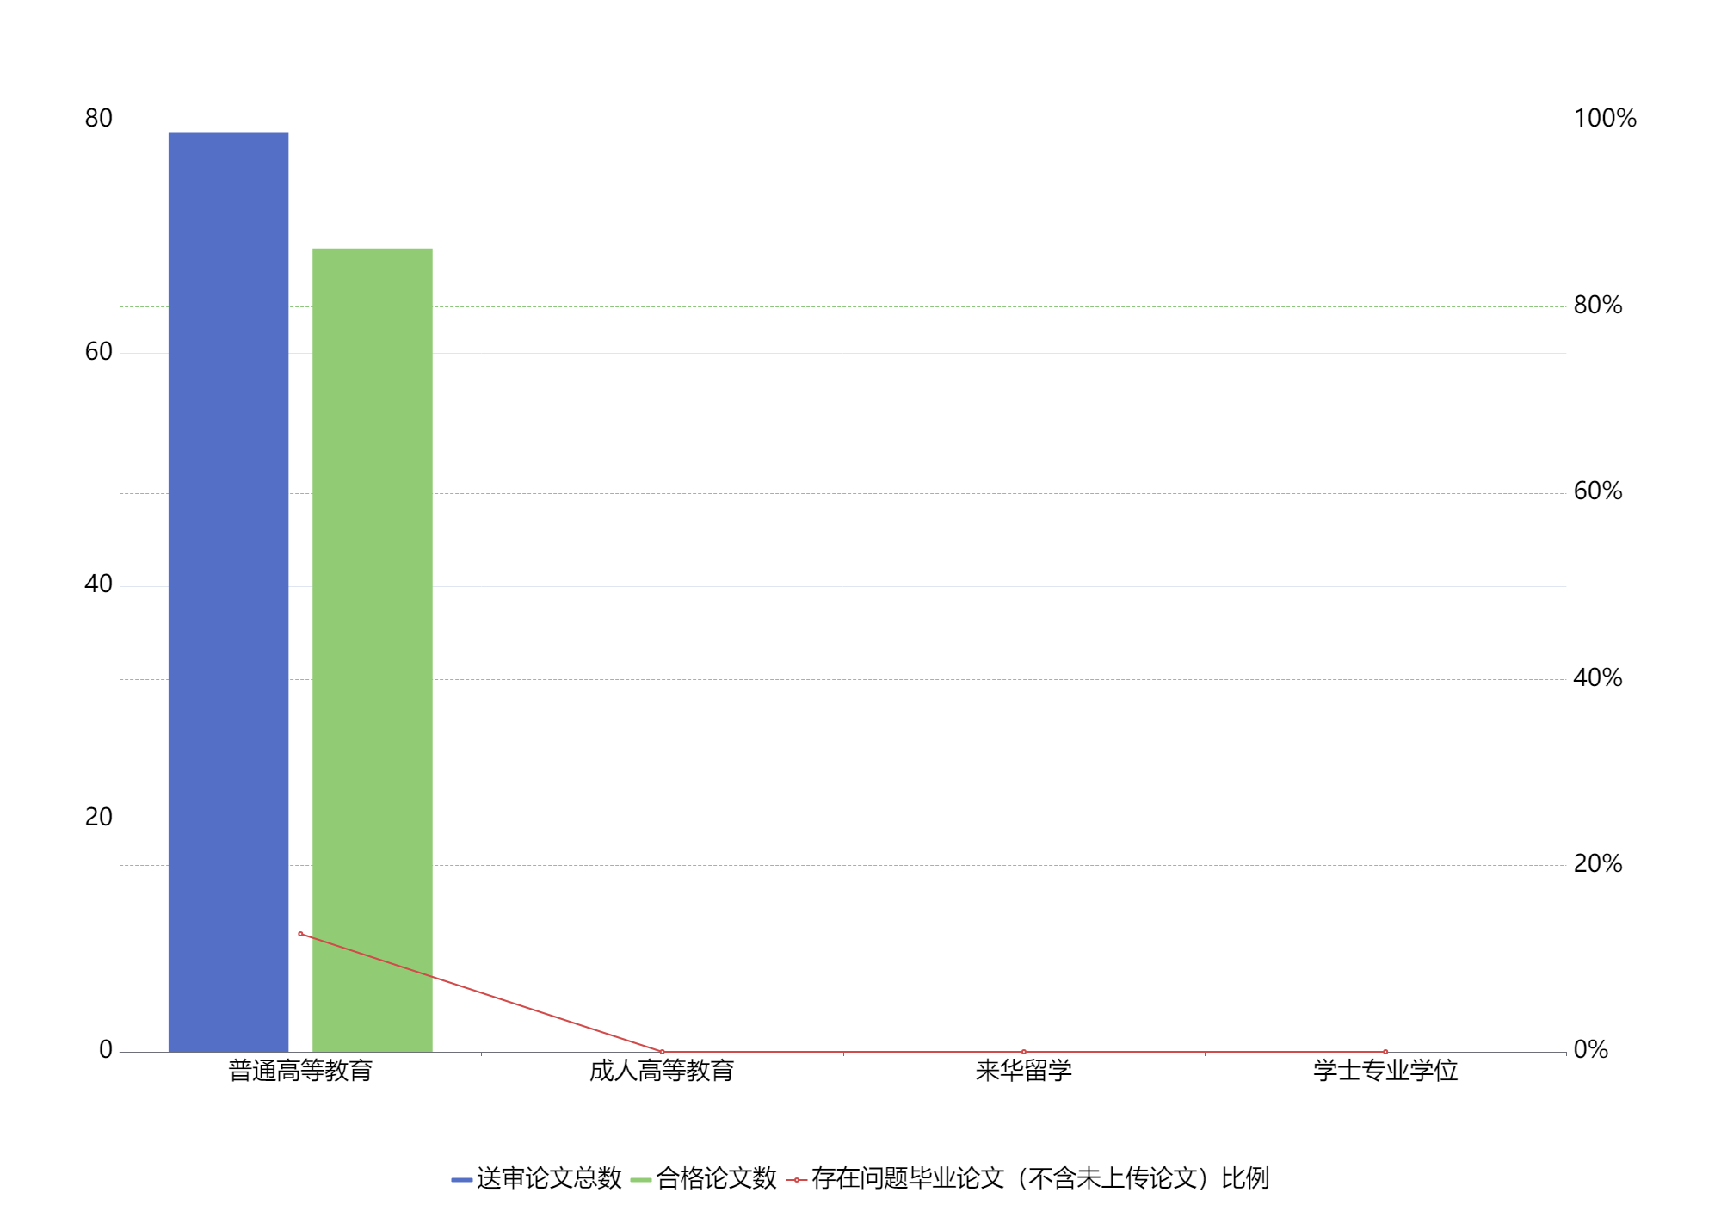

（三）按学院统计
从学院统计看，口腔医学院,经济与管理学院存在问题毕业论文（含未上传论文）占抽检论文的比例最高，达50.00%。蒙古学学院,资源环境与建筑工程学院,文学院,农学院,化学与生命科学学院,教师教育学院,马克思主义学院,音乐学院,外国语学院,数学与计算机科学学院,历史文化学院存在问题毕业论文（含未上传论文）占比最低，为0.00%。
全校存在问题毕业论文中，经济与管理学院占比最高，达25.00%，其次是美术学院,教育科学学院,体育学院,护理学院,基础医学院,口腔医学院,法学与商务学院占比最低，为8.33%。
具体分布情况详见表5、图5-1、图5-2、图5-3。

表5 2022/2023学年度赤峰学院本科毕业论文抽检评议结果统计表（按学院统计）
序号 | 学院名称 | 抽取论文总数 | 未上传论文总数 | 送审论文总数 | 合格论文 |  | “一不合格”论文 |  | 存在问题毕业论文（不含未上传论文） |  | 存在问题毕业论文（含未上传论文） |  | 全校存在问题论文
 |  |  |  |  | 合格论文数 | 合格论文率（%） | “一不合格”论文数 | “一不合格”论文率（%） | 存在问题毕业论文数 | 存在问题毕业论文比例（%） | 存在问题毕业论文数 | 存在问题毕业论文比例（%） | 全校存在问题毕业论文总数 | 占全校存在问题毕业论文比例（%）
1 | 护理学院 | 10 | 0 | 10 | 9 | 90.0% | 2 | 20.0% | 1 | 10.0% | 1 | 10.0% | 12 | 8.33%
2 | 基础医学院 | 3 | 1 | 2 | 2 | 100.0% | 0 | 0.0% | 0 | 0.0% | 1 | 33.33% | 12 | 8.33%
3 | 文学院 | 3 | 0 | 3 | 3 | 100.0% | 1 | 33.33% | 0 | 0.0% | 0 | 0.0% | 12 | 0.0%
4 | 音乐学院 | 3 | 0 | 3 | 3 | 100.0% | 0 | 0.0% | 0 | 0.0% | 0 | 0.0% | 12 | 0.0%
5 | 美术学院 | 6 | 0 | 6 | 5 | 83.33% | 1 | 16.67% | 1 | 16.67% | 1 | 16.67% | 12 | 8.33%
6 | 教师教育学院 | 1 | 0 | 1 | 1 | 100.0% | 0 | 0.0% | 0 | 0.0% | 0 | 0.0% | 12 | 0.0%
7 | 法学与商务学院 | 4 | 0 | 4 | 3 | 75.0% | 2 | 50.0% | 1 | 25.0% | 1 | 25.0% | 12 | 8.33%
8 | 历史文化学院 | 3 | 0 | 3 | 3 | 100.0% | 0 | 0.0% | 0 | 0.0% | 0 | 0.0% | 12 | 0.0%
9 | 外国语学院 | 3 | 0 | 3 | 3 | 100.0% | 2 | 66.67% | 0 | 0.0% | 0 | 0.0% | 12 | 0.0%
10 | 物理与智能制造工程学院 | 5 | 0 | 5 | 3 | 60.0% | 1 | 20.0% | 2 | 40.0% | 2 | 40.0% | 12 | 16.67%
11 | 教育科学学院 | 7 | 0 | 7 | 6 | 85.71% | 0 | 0.0% | 1 | 14.29% | 1 | 14.29% | 12 | 8.33%
12 | 农学院 | 1 | 0 | 1 | 1 | 100.0% | 0 | 0.0% | 0 | 0.0% | 0 | 0.0% | 12 | 0.0%
13 | 经济与管理学院 | 6 | 0 | 6 | 3 | 50.0% | 0 | 0.0% | 3 | 50.0% | 3 | 50.0% | 12 | 25.0%
14 | 资源环境与建筑工程学院 | 7 | 0 | 7 | 7 | 100.0% | 0 | 0.0% | 0 | 0.0% | 0 | 0.0% | 12 | 0.0%
15 | 化学与生命科学学院 | 4 | 0 | 4 | 4 | 100.0% | 0 | 0.0% | 0 | 0.0% | 0 | 0.0% | 12 | 0.0%
16 | 口腔医学院 | 2 | 1 | 1 | 1 | 100.0% | 0 | 0.0% | 0 | 0.0% | 1 | 50.0% | 12 | 8.33%
17 | 马克思主义学院 | 1 | 0 | 1 | 1 | 100.0% | 0 | 0.0% | 0 | 0.0% | 0 | 0.0% | 12 | 0.0%
18 | 蒙古学学院 | 2 | 0 | 2 | 2 | 100.0% | 0 | 0.0% | 0 | 0.0% | 0 | 0.0% | 12 | 0.0%
19 | 数学与计算机科学学院 | 7 | 0 | 7 | 7 | 100.0% | 0 | 0.0% | 0 | 0.0% | 0 | 0.0% | 12 | 0.0%
20 | 体育学院 | 3 | 0 | 3 | 2 | 66.67% | 0 | 0.0% | 1 | 33.33% | 1 | 33.33% | 12 | 8.33%

图5-1 2022/2023学年度赤峰学院本科毕业论文抽检评议结果按高校统计——存在问题毕业论文（不含未上传论文）比例
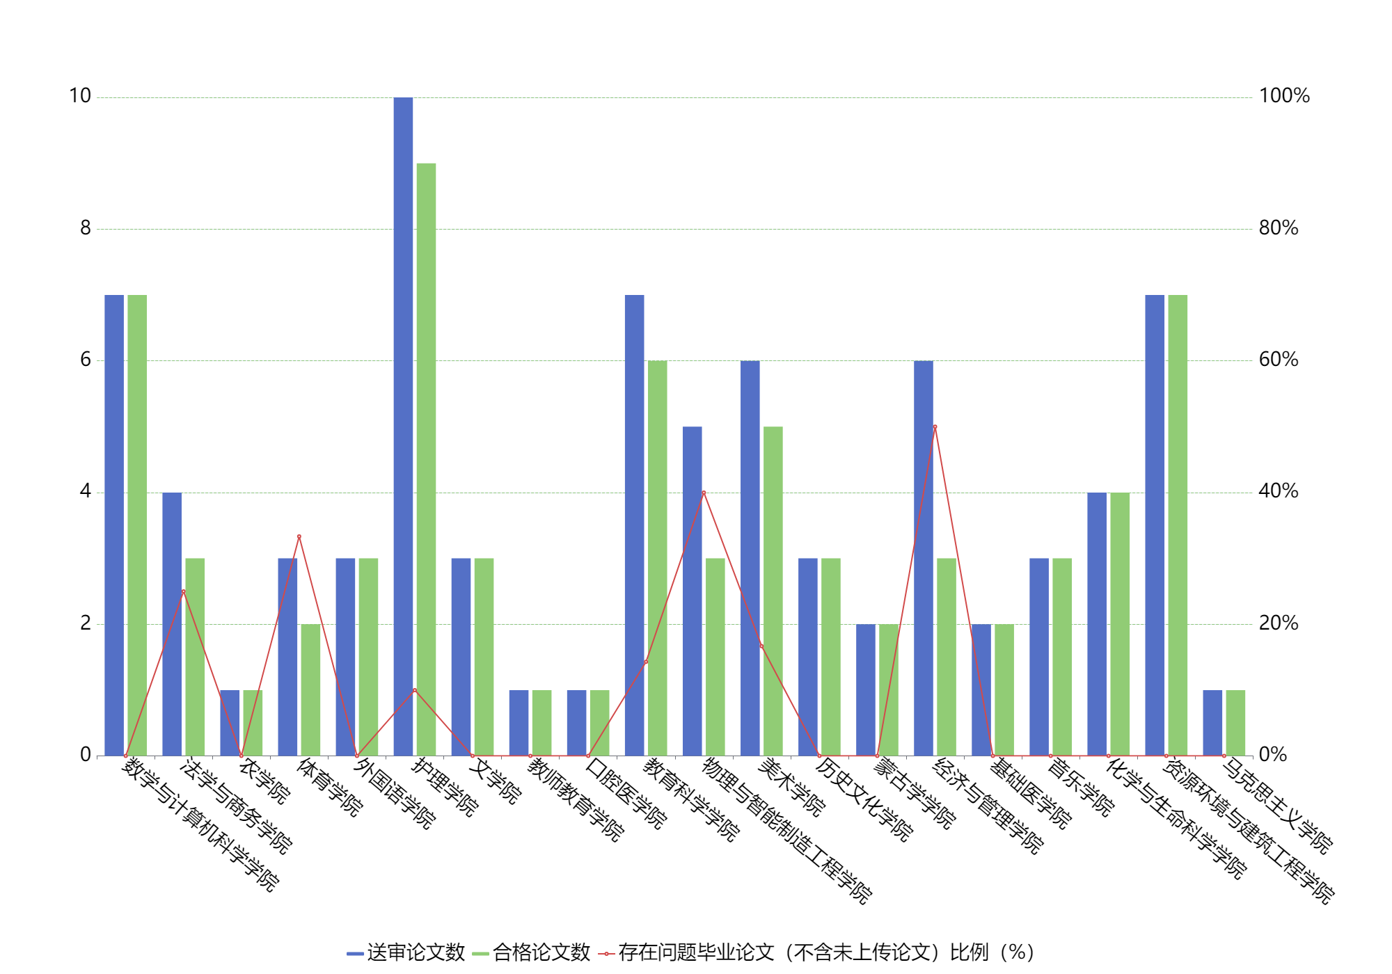

图5-2 2022/2023学年度赤峰学院本科毕业论文抽检评议结果按高校统计——存在问题毕业论文（含未上传论文）比例
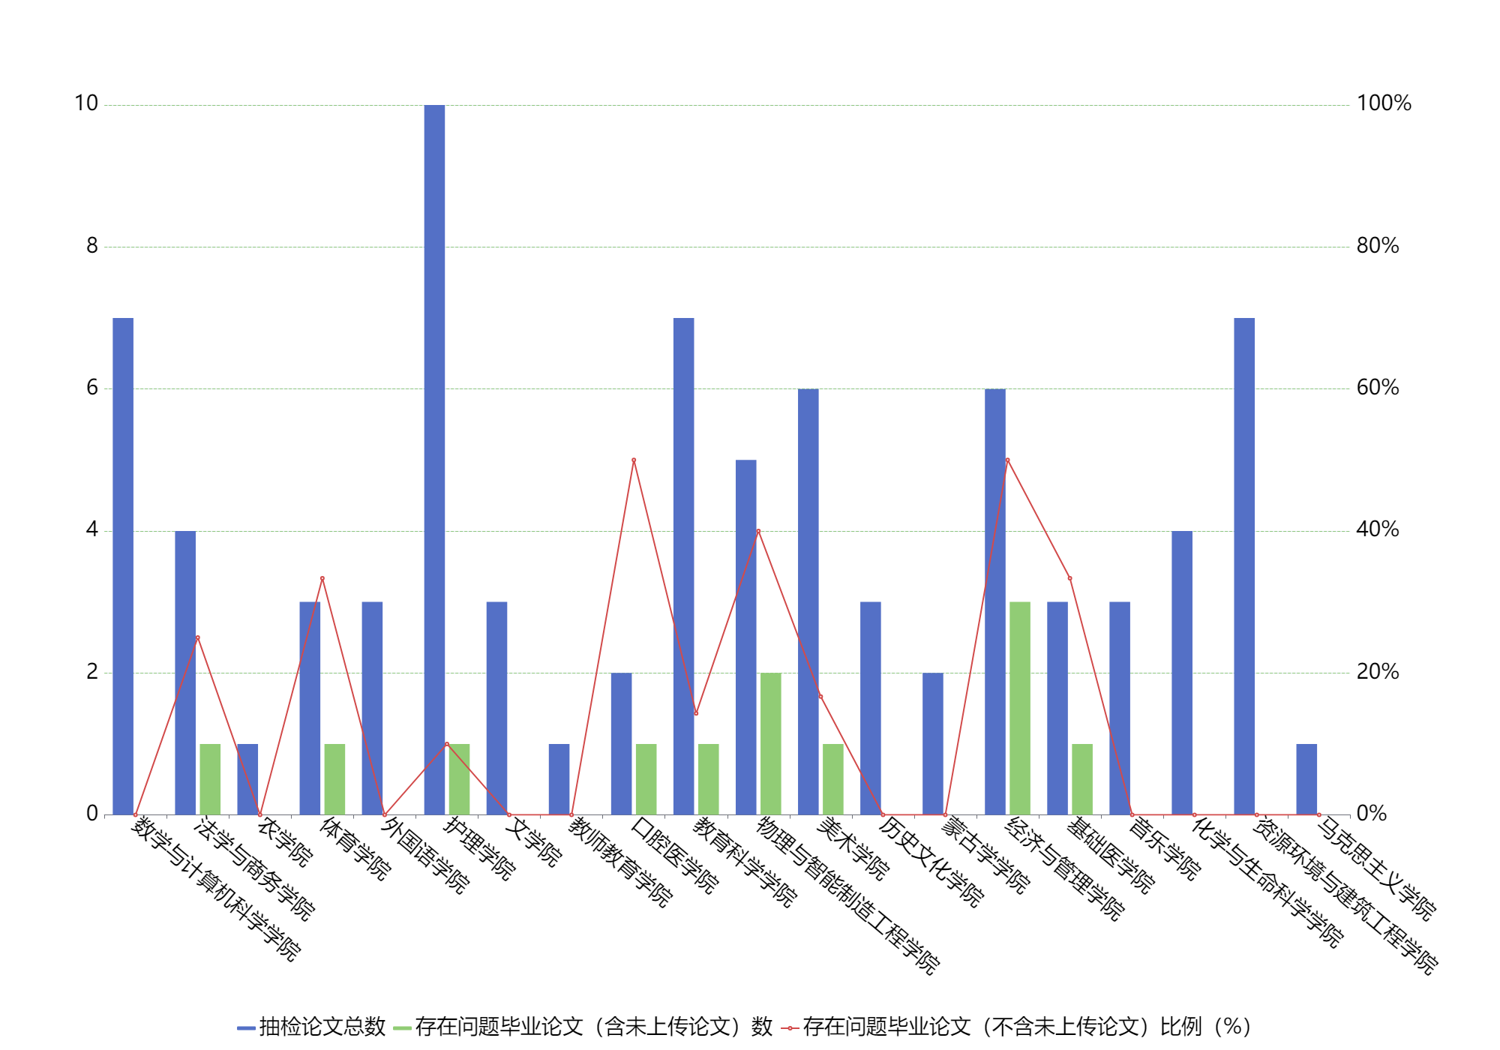

图5-3 2022/2023学年度赤峰学院本科毕业论文抽检评议结果按学院统计——占全校存在问题毕业论文比例（%）
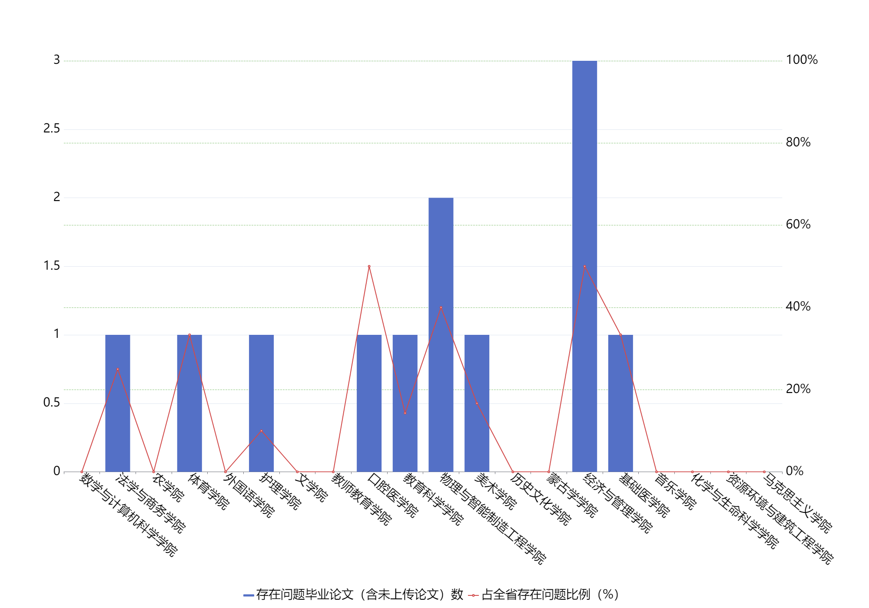

（四）按专业统计
“存在问题毕业论文（含未上传论文）”数量最多的前十名专业，分别是会计学,物联网工程,护理学,医学检验技术,机械设计制造及其自动化,体育教育,旅游管理,口腔医学,学前教育,美术学。
具体分布情况详见表6、图6。所有专业统计详情表见附件1。
表6 2022/2023学年度赤峰学院本科毕业论文抽检评议结果统计表（按专业统计）
序号 | 专业名称 | 学院名称 | 抽取论文总数 | 未上传论文总数 | 送审论文总数 | 合格论文 |  | “一不合格”论文 |  | 存在问题毕业论文（不含未上传论文） |  | 存在问题毕业论文（含未上传论文）
 |  |  |  |  |  | 合格论文数 | 合格论文率（%） | “一不合格”论文数 | “一不合格”论文率（%） | 存在问题毕业论文数 | 存在问题毕业论文比例（%） | 存在问题毕业论文数 | 存在问题毕业论文比例（%）
1 | 会计学 | 经济与管理学院 | 6 | 0 | 6 | 3 | 50.0% | 0 | 0.0% | 3 | 50.0% | 3 | 50.0%
2 | 学前教育 | 教育科学学院 | 5 | 0 | 5 | 4 | 80.0% | 0 | 0.0% | 1 | 20.0% | 1 | 20.0%
3 | 体育教育 | 体育学院 | 2 | 0 | 2 | 1 | 50.0% | 0 | 0.0% | 1 | 50.0% | 1 | 50.0%
4 | 护理学 | 护理学院 | 10 | 0 | 10 | 9 | 90.0% | 2 | 20.0% | 1 | 10.0% | 1 | 10.0%
5 | 口腔医学 | 口腔医学院 | 1 | 1 | 0 | 0 | 0.0% | 0 | 0.0% | 0 | 0.0% | 1 | 100.0%
6 | 医学检验技术 | 基础医学院 | 1 | 1 | 0 | 0 | 0.0% | 0 | 0.0% | 0 | 0.0% | 1 | 100.0%
7 | 旅游管理 | 法学与商务学院 | 1 | 0 | 1 | 0 | 0.0% | 0 | 0.0% | 1 | 100.0% | 1 | 100.0%
8 | 机械设计制造及其自动化 | 物理与智能制造工程学院 | 2 | 0 | 2 | 1 | 50.0% | 0 | 0.0% | 1 | 50.0% | 1 | 50.0%
9 | 物联网工程 | 物理与智能制造工程学院 | 1 | 0 | 1 | 0 | 0.0% | 0 | 0.0% | 1 | 100.0% | 1 | 100.0%
10 | 美术学 | 美术学院 | 2 | 0 | 2 | 1 | 50.0% | 0 | 0.0% | 1 | 50.0% | 1 | 50.0%

图6 2022/2023学年度赤峰学院本科毕业论文抽检评议结果按专业统计——存在问题毕业论文（含未上传论文）数量最多的前十个专业
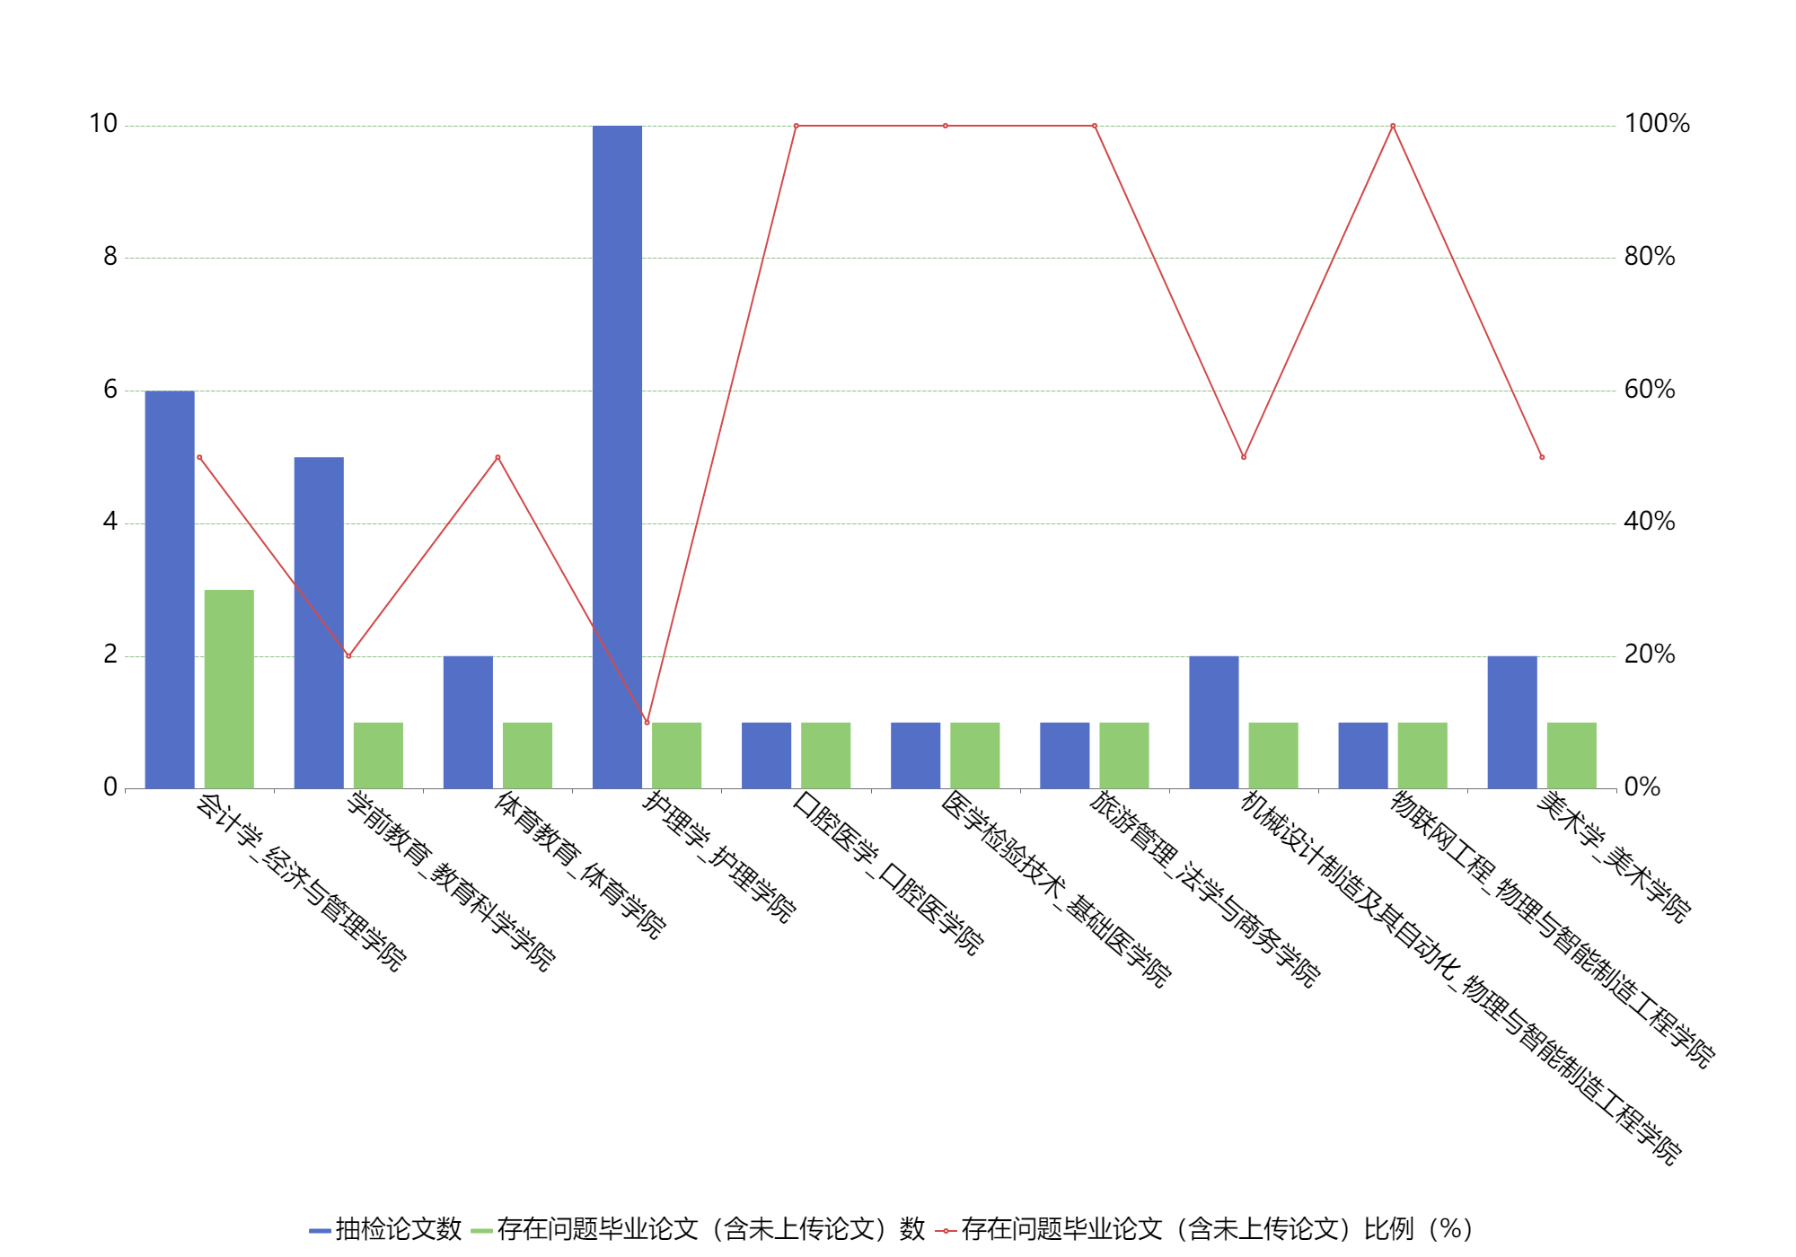

（五）按论文类型统计
毕业论文类，送审论文共67篇。其中，合格论文共58篇，合格论文率为86.57%；“一不合格”论文共7篇，“一不合格”论文率为10.45%；“存在问题毕业论文”共9篇，“存在问题毕业论文”比例为13.43%。
毕业设计类，送审论文共12篇。其中，合格论文共11篇，合格论文率为91.67%；“一不合格”论文共2篇，“一不合格”论文率为16.67%；“存在问题毕业论文”共1篇，“存在问题毕业论文”比例为8.33%。
具体分布情况详见表7、图7。

表7 2022/2023学年度赤峰学院本科毕业论文抽检评议结果统计表（按论文类型统计）
论文类型 | 送审论文总数 | 合格论文 |  | “一不合格”论文 |  | 存在问题毕业论文
论文类型 | 送审论文总数 | 合格论文数 | 合格论文率（%） | “一不合格”论文数 | “一不合格”论文率（%） | 存在问题毕业论文数 | 存在问题毕业论文比例（%）
毕业论文 | 67 | 58 | 86.57% | 7 | 10.45% | 9 | 13.43%
毕业设计 | 12 | 11 | 91.67% | 2 | 16.67% | 1 | 8.33%

图7 2022/2023学年度赤峰学院本科毕业论文抽检评议结果统计表（按论文类型统计）
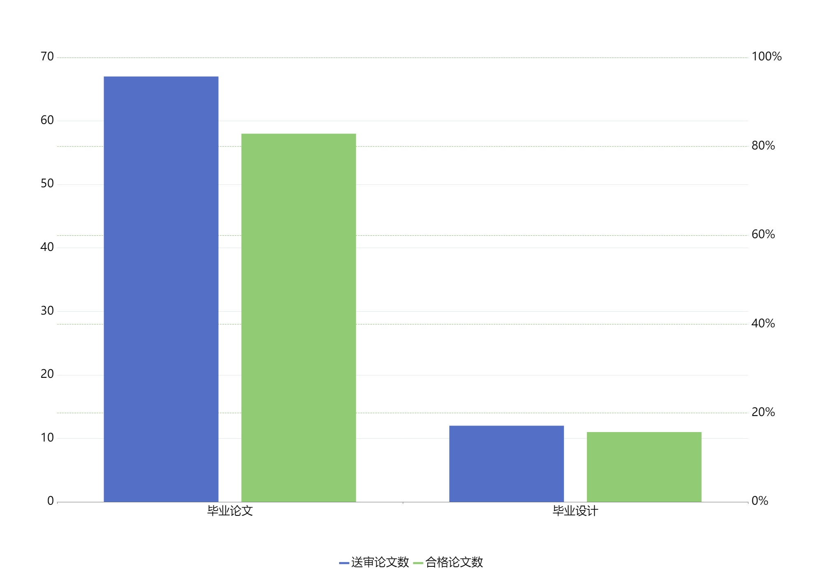

（六）往届对比

表8 2022年、2023年连续2年“存在问题毕业论文（含未上传论文）”较多的前十个专业
序号 | 2021/2022 |  |  |  | 2022/2023
序号 | 专业名称 | 抽检数量 | 存在问题毕业论文数量 | 存在问题毕业论文比例 | 专业名称 | 抽检数量 | 存在问题毕业论文数量 | 存在问题毕业论文比例
1 | 护理学 | 6 | 6 | 100.0% | 会计学 | 6 | 3 | 50.0%
2 | 口腔医学技术 | 1 | 1 | 100.0% | 物联网工程 | 1 | 1 | 100.0%
3 | 会计学 | 6 | 1 | 16.67% | 护理学 | 10 | 1 | 10.0%
4 | 医学检验技术 | 1 | 1 | 100.0% | 医学检验技术 | 1 | 1 | 100.0%
5 | 药学 | 1 | 1 | 100.0% | 机械设计制造及其自动化 | 2 | 1 | 50.0%
6 | 口腔医学 | 1 | 1 | 100.0% | 体育教育 | 2 | 1 | 50.0%
7 |  |  |  |  | 旅游管理 | 1 | 1 | 100.0%
8 |  |  |  |  | 口腔医学 | 1 | 1 | 100.0%
9 |  |  |  |  | 学前教育 | 5 | 1 | 20.0%
10 |  |  |  |  | 美术学 | 2 | 1 | 50.0%

表9 2022年、2023年连续2年“存在问题毕业论文（含未上传论文）”较多的前十个学院
序号 | 2021/2022 |  |  |  | 2022/2023
序号 | 学院名称 | 抽检数量 | 存在问题毕业论文数量 | 存在问题毕业论文比例 | 学院名称 | 抽检数量 | 存在问题毕业论文数量 | 存在问题毕业论文比例
1 | 赤峰学院 | 68 | 11 | 16.18% | 经济与管理学院 | 6 | 3 | 50.0%
2 |  |  |  |  | 物理与智能制造工程学院 | 5 | 2 | 40.0%
3 |  |  |  |  | 法学与商务学院 | 4 | 1 | 25.0%
4 |  |  |  |  | 体育学院 | 3 | 1 | 33.33%
5 |  |  |  |  | 美术学院 | 6 | 1 | 16.67%
6 |  |  |  |  | 护理学院 | 10 | 1 | 10.0%
7 |  |  |  |  | 基础医学院 | 3 | 1 | 33.33%
8 |  |  |  |  | 口腔医学院 | 2 | 1 | 50.0%
9 |  |  |  |  | 教育科学学院 | 7 | 1 | 14.29%

未上传论文2篇无论文类型，因此按送审论文中两种论文类型的评议结果计入统计。

